新桥街道中心幼儿园小三班幼儿一日生活观察表

观察时间：3.7观察对象：小三班全体幼儿

观察者：朱老师、张老师

观察目标：了解目标幼儿一日生活各环节活动表现

观察内容：观察目标幼儿晨间来园、午餐、午睡、游戏等情况

|  |  |  |  |  |  |  |  |  |  |
| --- | --- | --- | --- | --- | --- | --- | --- | --- | --- |
| 学号 | 姓名 | 晨间来园（问好、自主整理水杯、签到） | | | 午餐 | 午睡 | 区域游戏 | 观察区域 | 幼儿游戏及材料 |
| 1 | **巢熠阳** | √ | √ | √ | √ | ○ | 建构区 | 益智区（4人） | 蘑菇钉  俄罗斯方块  3x3、5x7拼图 |
| 2 | **王钧逸** | 请假 | | |  |  |  |
| 3 | **陈雨航** | √ | √ | √ | √ | √ | 娃娃家 |
| 4 | **孙贝牙** | √ | √ | √ | √ | √ | 科探区 |
| 5 | **陈盼** | √ | √ | √ | √ | √ | 建构区 |
| 6 | **李宇涵** | √ | √ | √ | √ | √ | 科探区 |
| 7 | **穆永泽** | √ | ○ | √ | √ | ○ | 建构区 | 建构区（7人） | 胶粒积木  大型积木 |
| 8 | **陆宇轩** | √ | √ | √ | √ | ○ | 益智区 |
| 9 | **张睿宸** | √ | √ | √ | √ | √ | 益智区 |
| 10 | **高文浩** | √ | √ | √ | √ | √ | 娃娃家 |
| 11 | **郁明泽** | √ | √ | √ | √ | √ | 建构区 |
| 12 | **万灵杰** | √ | √ | √ | √ | √ | 美工区 | 图书区（3人） | 彩虹色的花  逃家小兔  猜猜我是谁  公园 |
| 13 | **袁明楷** | √ | √ | √ | √ | √ | 建构区 |
| 14 | **张砚钧** | √ | √ | √ | √ | √ | 美工区 |
| 15 | **蒋绍文** | √ | √ | √ | √ | ○ | 益智区 |
| 16 | **赵天羽** | √ | √ | √ | √ | √ | 生活区 | 科探区（3） | 倒与不倒 |
| 17 | **唐锦轩** | √ | √ | √ | √ | √ | 生活区 |
| 18 | **何书泽** | √ | ○ | ○ | √ | ○ | 娃娃家 |
| 19 | **杨景言** | 请假 | | |  |  |  |
| 20 | **欧阳悦** | √ | √ | √ | √ | √ | 娃娃家 | 娃娃家（7人） | 我是小厨师  喂宝宝吃饭  我会化妆 |
| 21 | **陆忻妍** | √ | √ | √ | √ | ○ | 娃娃家 |
| 22 | **黄钰洁** | √ | √ | √ | √ | √ | 建构区 |
| 23 | **蔡晗熙** | √ | √ | ○ | √ | √ | 益智区 |
| 24 | **韩文雅** | √ | √ | √ | √ | √ | 娃娃家 | 美工区  （3人） | 粘土：蜗牛 |
| 25 | **陈悦** | ○ | √ | √ | √ | √ | 图书区 |
| 26 | **丁妤暄** | √ | √ | ○ | √ | ○ | 娃娃家 |
| 27 | **贾清晨** | √ | √ | √ | √ | √ | 科探区 |
| 28 | **朱明曦** | √ | ○ | √ | √ | √ | 图书区 | 生活区  （3人） | 冰棒棍拼摆 |
| 29 | **钱宣妤** | √ | √ | √ | √ | √ | 生活区 |
| 30 | **叶歆雅** | 请假 | | |  |  |  |
| 31 | **郑雅姝** | 请假 | | |  |  |  |
| 32 | **朱姝妍** | √ | √ | √ | √ | ○ | 美工区 |
| 33 | **杨芷若** | √ | √ | √ | √ | √ | 图书区 |
| 34 | **任伊桐** | ○ | ○ | √ | √ | √ | 建构区 |

备注：（晨间来园：问好√；自主整理水杯√；自主签到√引导签到○ 午餐：吃完√ 没吃完○ 午睡：12点30 √ 12点30后○）

**评价与分析：**

来园人数30人，4人请假，天气昼夜温差大，大家注意幼儿身体状况表现，以及春季传染病和流感的预防。迟到的幼儿：任伊桐。

**自主来园：**

**30**位幼儿能够自主进园自主晨检，进班后能自主开展整理活动，拿下小水杯放好小口罩的幼儿分别是：**问好：**

进班后能够主动与老师进行互动并问好的幼儿有：**巢熠阳、唐锦轩、陈雨航、陈盼、孙贝牙、陆宇轩、张睿宸、高文浩、郁明泽、万灵杰、袁明楷、张砚钧、蒋绍文、何书泽、赵天羽、欧阳悦、陆忻妍、黄钰洁、韩文雅、蔡晗熙、丁妤暄、朱明曦、朱姝妍、李宇涵、穆永泽、钱宣妤、贾清晨、杨芷若。**

在老师的问好下回应的幼儿有**：陈悦、任伊桐。**

**签到：**

进班后能够自主签到的幼儿有：**巢熠阳、唐锦轩、陈雨航、陈盼、孙贝牙、陆宇轩、张睿宸、高文浩、郁明泽、万灵杰、袁明楷、张砚钧、蒋绍文、赵巢熠阳、唐锦轩、陈雨航、陈盼、孙贝牙、陆宇轩、张睿宸、高文浩、郁明泽、万灵杰、袁明楷、张砚钧、蒋绍文、何书泽、赵天羽、欧阳悦、陆忻妍、黄钰洁、韩文雅、蔡晗熙、陈悦、丁妤暄、朱明曦、朱姝妍、李宇涵、穆永泽、钱宣妤、贾清晨、杨芷若、任伊桐。**

**天羽、欧阳悦、陆忻妍、黄钰洁、韩文雅、蔡晗熙、陈悦、朱明曦、朱姝妍、李宇涵、穆永泽、钱宣妤、贾清晨、杨芷若、任伊桐。**

在老师的提醒下进行签到的幼儿有：**何书泽、丁妤暄。**

**整理水杯：**

将水杯绳绕在水杯上整理好自己的水杯的幼儿有：**巢熠阳、唐锦轩、陈雨航、陈盼、孙贝牙、陆宇轩、张睿宸、高文浩、郁明泽、万灵杰、袁明楷、张砚钧、蒋绍文、赵天羽、欧阳悦、陆忻妍、黄钰洁、韩文雅、蔡晗熙、陈悦、丁妤暄、朱姝妍、李宇涵、穆永泽、钱宣妤、贾清晨、杨芷若。**

**佩戴口罩：**

早晨注意安全防护戴口罩的幼儿有：**巢熠阳、唐锦轩、陈雨航、陆宇轩、张睿宸、高文浩、郁明泽、万灵杰、袁明楷、张砚钧、蒋绍文、赵天羽、欧阳悦、陆忻妍、黄钰洁、韩文雅、丁妤暄、朱明曦、朱姝妍、李宇涵、钱宣妤、贾清晨、杨芷若。**

**午餐情况：**今天的午餐是蚂蚁上树、番茄炒蛋、豆腐汤。餐前孩子们倾听故事，各小组幼儿有序如厕、洗手、开好大炮，做好餐前准备。洗好手后小朋友拿取一块黄色擦手毛巾放置餐桌旁以备擦手在有序排好队自主端饭菜。所有的幼儿都能两只小手端住碗，并有序的行径。午餐时，随着舒缓柔和的轻音乐，幼儿用正确的姿势午餐小脚放在桌子妈妈下面，身体朝向桌子一手扶碗一手拿勺。安静的进餐，知道一口饭一口菜，举手添汤；餐后自主送碗勺并漱口擦嘴巴。

自主进餐并光盘行动的幼儿有：**巢熠阳、唐锦轩、陈盼、孙贝牙、陆宇轩、张睿宸、高文浩、郁明泽、万灵杰、袁明楷、蒋绍文、欧阳悦、陆忻妍、韩文雅、陈悦、丁妤暄、朱明曦、任伊桐。**

剩菜的幼儿有：**贾清晨。**

老师帮助进餐的幼儿有：**穆永泽。**

进餐速度时间较长的幼儿有：**陈雨航、张砚钧、李宇涵、何书泽、赵天羽、黄钰洁、蔡晗熙、钱宣妤、朱姝妍、杨芷若。**

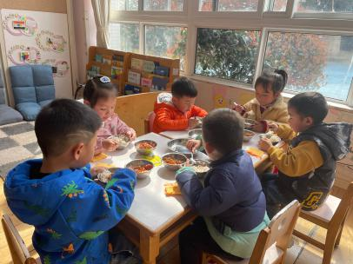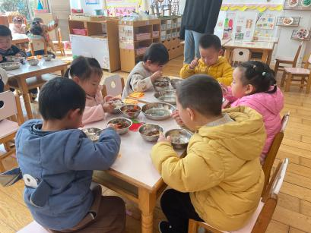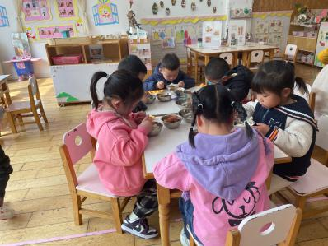

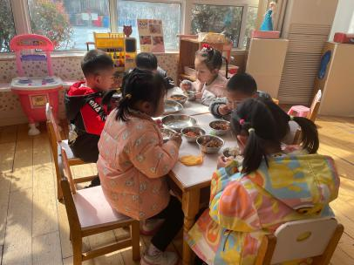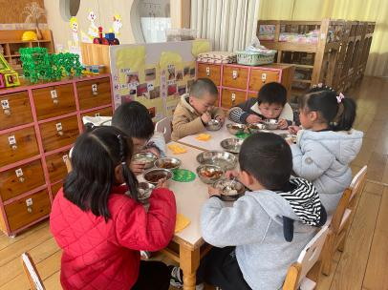

**午睡情况：**散步后孩子们主动塞好小椅子自主如厕，进入午睡室后主动将鞋子摆整齐，放在指定的位置。今天有21位幼儿听完睡前故事在12点30分之前进入睡眠的状态分别是**唐锦轩、陈雨航、陈盼、孙贝牙、陆宇轩、张睿宸、高文浩、郁明泽、万灵杰、袁明楷、张砚钧、蒋绍文、何书泽、赵天羽、欧阳悦、陆忻妍、黄钰洁、韩文雅、蔡晗熙、丁妤暄、朱明曦、朱姝妍、李宇涵、穆永泽、钱宣妤、贾清晨、杨芷若。**

有5位幼儿是在12点50点左右入睡：**陆宇轩、何书泽、穆永泽、蒋绍文、陆忻妍、丁妤暄、朱姝妍。**

未睡的幼儿：**巢熠阳**

睡前能够自主叠裤子的幼儿有**：张睿宸、高文浩、蒋绍文、欧阳悦、韩文雅、蔡晗熙、丁妤暄、朱明曦、李宇涵、黄钰洁、杨芷若。**

**区域游戏情况：**

今天孩子们在区域游戏时间开展的是晨间自主区域游戏。游戏中能够积极参与区域的幼儿有**巢熠阳、唐锦轩、陈雨航、陈盼、孙贝牙、陆宇轩、张睿宸、高文浩、郁明泽、万灵杰、袁明楷、张砚钧、蒋绍文、何书泽、赵天羽、欧阳悦、陆忻妍、黄钰洁、韩文雅、蔡晗熙、陈悦、丁妤暄、朱明曦、朱姝妍、李宇涵、穆永泽、钱宣妤、贾清晨、杨芷若、任伊桐。**游戏前可以主动制定游戏计划的幼儿有：**巢熠阳、唐锦轩、陈雨航、陈盼、孙贝牙、陆宇轩、张睿宸、高文浩、郁明泽、万灵杰、袁明楷、张砚钧、蒋绍文、何书泽、赵天羽、欧阳悦、陆忻妍、黄钰洁、韩文雅、蔡晗熙、陈悦、丁妤暄、朱明曦、朱姝妍、李宇涵、穆永泽、钱宣妤、贾清晨、杨芷若、任伊桐。**

今天游戏后孩子们能够有意识的整理桌面地面的玩具，但整理的还不够细致，有些玩具没有按照标记送回相应的家里。

科探：孙贝牙、李宇涵、贾清晨（倒与不倒）

益智：陆宇轩、张睿宸、蒋绍文、蔡晗熙（蘑菇钉、俄罗斯方块、拼图）

建构：巢熠阳、陈盼、穆永泽、郁明泽、袁明楷、黄钰洁、任伊桐（胶粒积木、大型积木）

娃娃家：陈雨航、高文浩、何书泽、欧阳悦、陆忻妍、韩文雅、丁妤暄（我会化妆、我是小厨师、喂宝宝吃饭）

生活区：唐锦轩、钱宣妤、赵天羽（冰棍棒拼摆）

美工区：万灵杰、张砚钧、朱姝妍（粘土蜗牛）

图书区：陈悦、朱明曦、杨芷若（自主阅读）

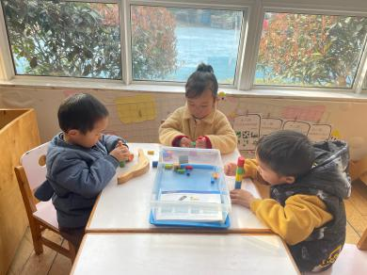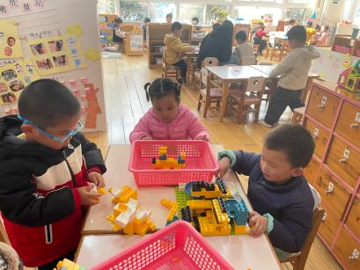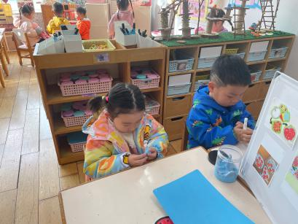

**集体活动情况：**

《半日活动：春天与你相约》

孩子健康成长是我们每位家长和老师的心愿，为了让家长更好地了解孩子在园的游戏、学习、生活情况，也为了通过亲子活动引导孩子们感受爱、表达爱，结合“三八”节这个有爱的节日，我们新龙小三班将开展“以爱相约，助力成长”半日开放活动。

活动中家长观摩幼儿午点，吃完点心的幼儿与家长开启亲子共读时刻。午点活动结束，孩子们和家长一起开展手指游戏，家长们在音乐的感染下与孩子们一起玩起了有趣的手指游戏；接着**巢熠阳、唐锦轩、陈雨航、陈盼、孙贝牙、陆宇轩、张睿宸、高文浩、郁明泽、万灵杰、袁明楷、张砚钧、蒋绍文、何书泽、赵天羽、欧阳悦、陆忻妍、黄钰洁、韩文雅、蔡晗熙、陈悦、丁妤暄、朱明曦、朱姝妍、李宇涵、穆永泽、钱宣妤、贾清晨、杨芷若、任伊桐**向大家展示了自理能力，大家分为穿衣服鞋子组和叠衣裤组，在展示中孩子们跃跃欲试积极参与让家长们看到了孩子的点滴成长；最后孩子们一起为即将到来的三八妇女节制作美丽的相框来送给自己的妈妈，在制作时孩子们揉搓粘土制作花朵、彩虹、波点等装扮相框，家长们也从旁辅助幼儿创意的设计相框。

美好的时光总是短暂的，感恩此次的美好相遇，期待下次的再会！

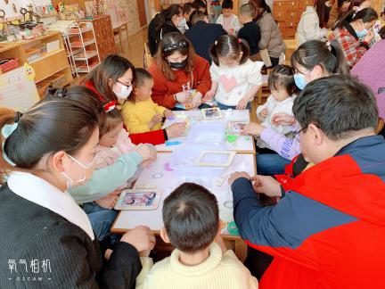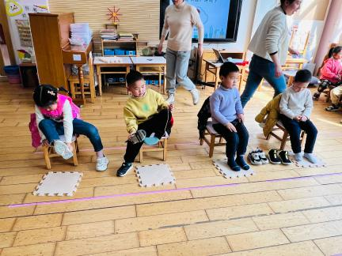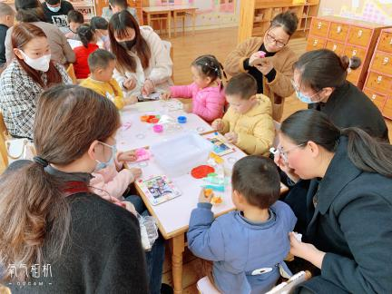

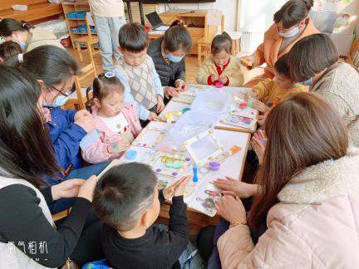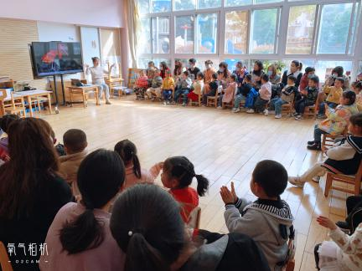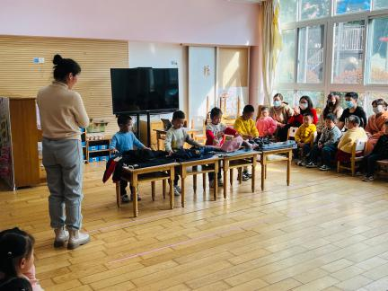

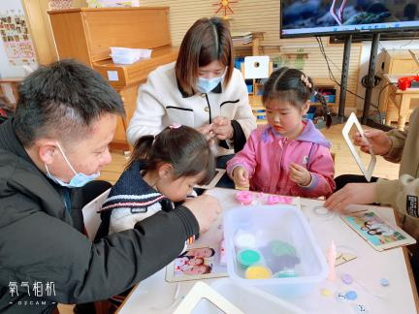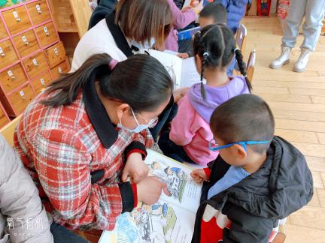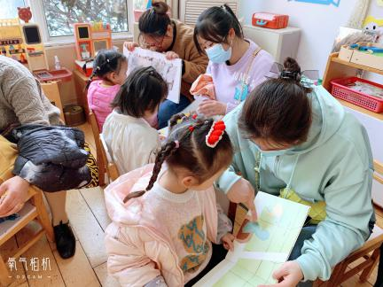

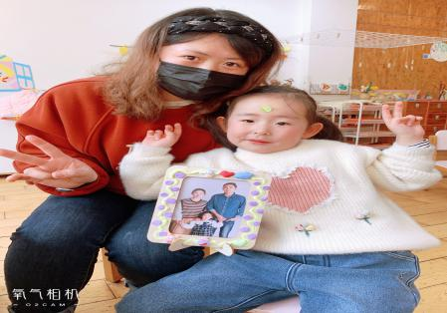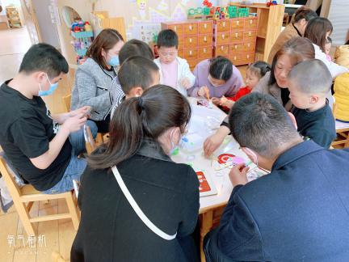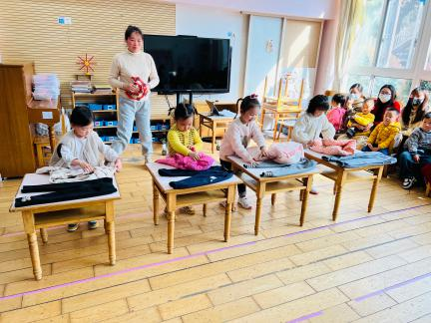

老师的话：

1.最近天气晴晴朗，小朋友们会开展户外活动请大家记得给孩子们准备好垫背巾哦。

2.幼儿请假请提前一晚向老师说明以便于第二天早上人数的填报。

3.请大家时刻关注孩子们的一日状态哦，如有感冒咳嗽、发热、身体乏力等情况及时想班级老师反馈，不带病来园。